Packet Tracer: configuración de RIPng

Topología

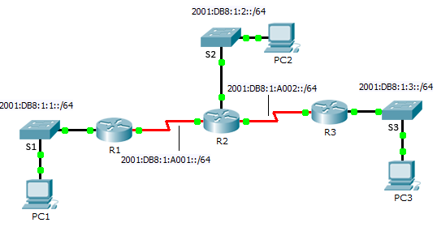

1. Tabla de direccionamiento

|  |  |  |
| --- | --- | --- |
| Dispositivo | Interfaz | Dirección/Prefijo IPv6 |
| R1 | G0/0 | 2001:DB8:1:1::1/64 |
| S0/0/0 | 2001:DB8:1:A001::1/64 |
| R2 | G0/0 | 2001:DB8:1:2::1/64 |
| S0/0/0 | 2001:DB8:1:A001::2/64 |
| S0/0/1 | 2001:DB8:1:A002::1/64 |
| R3 | G0/0 | 2001:DB8:1:3::1/64 |
| S0/0/1 | 2001:DB8:1:A002::2/64 |

Objetivos

Parte 1: configurar RIPng

Parte 2: verificar las configuraciones y la conectividad

1. Información básica

RIP de última generación (RIPng) es un protocolo de routing vector distancia para enrutar direcciones IPv6. RIPng se basa en RIPv2 y tiene la misma distancia administrativa y limitación de 15 saltos. Esta actividad lo ayudará a familiarizarse con RIPng.

1. configurar RIPng
   1. configurar RIPng en el R1.
      1. Habilite el routing IPv6 en el **R1**.

R1(config)# **ipv6 unicast-routing**

* + 1. Ingrese al modo de configuración del protocolo RIPng.

R1(config)# **ipv6 router rip CISCO**

* + 1. Habilite RIPng para las redes que se conectan al **R1**.

R1(config-rtr)# **int g0/0**

R1(config-if)# **ipv6 rip CISCO enable**

R1(config-if)# **int s0/0/0**

R1(config-if)# **ipv6 rip CISCO enable**

* + 1. Guarde la configuración.
  1. configurar RIPng en el R2 y el R3.

Repita los pasos 1a hasta 1d en el **R2** y el **R3**.

1. verificar las configuraciones y la conectividad
   1. ver las tablas de routing de R1, R2 y R3.
      1. Utilice el comando adecuado para ver la tabla de routing del **R1**. RIPng (R) ahora aparece con rutas conectadas (C) y rutas locales (L) en la tabla de routing. Todas las redes tienen una entrada.
      2. Verifique que las interfaces adecuadas utilicen RIPng.

R1# **show ipv6 protocols**

* + 1. Vea la configuración en ejecución en el **R1**. Incluye entradas de RIPng.
    2. Repita los pasos 1a hasta 1c en el **R2** y el **R3** para verificar que se hayan configurado de forma correcta.
  1. verificar la plena conectividad.

Ahora todos los dispositivos deberían poder hacer ping a todos los demás dispositivos. De lo contrario, revise las configuraciones para detectar errores e implemente las soluciones adecuadas.